EJERCICIOS PROGRAMACION

crear 2 botones que permita uno ingrementa otro decrementa dentro de un component

otro componente que tenga un boton salga mensaje de true o false (usar terciario)

desarrollo

1)creo carpeta

2)inicio mi proyecto se llama elena

npm init vite@latest reactflow elena

3)y

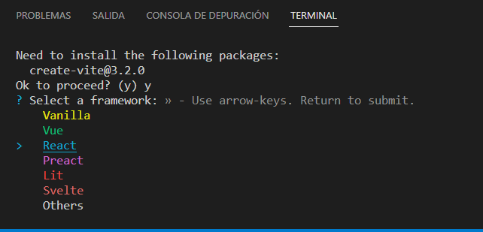

Enter

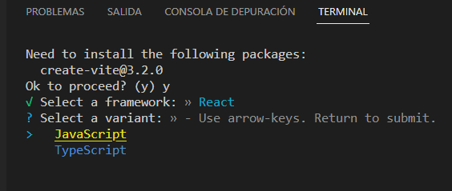

Enter

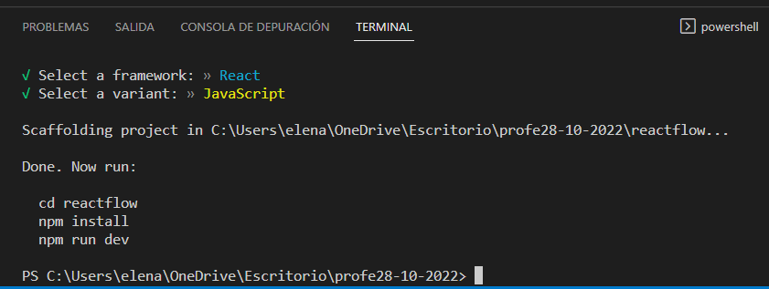

4)voy a carpeta reactflow

cd reactflow

5)instalo dependencias

npm install

6)corro mi programa

npm run dev

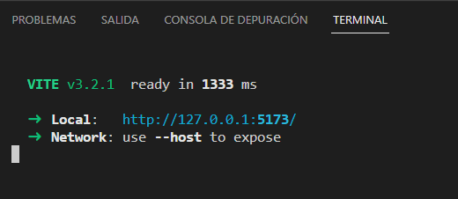

7) CREO MI CARPETA COMPONENTE

8)creo un archivo card.jsx para retornar el código html que va crear la tarjeta con los botones( bootstrap